様式第66号（その1）（第16条関係）
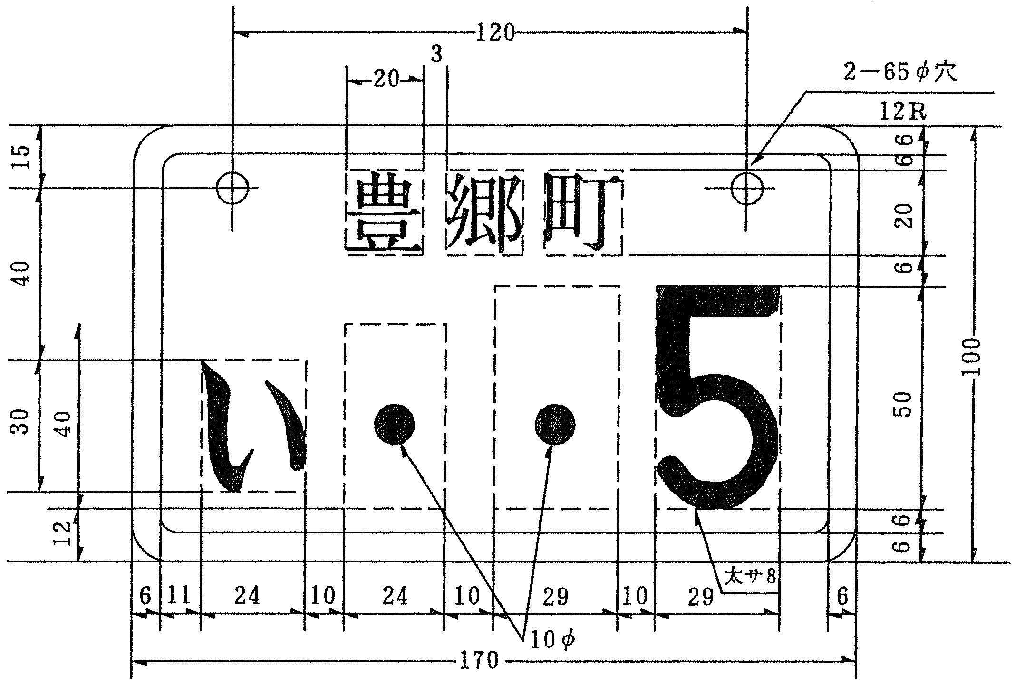
備考
1 標識の地の塗色は、次による。
(ｱ) 豊郷町税条例第82条第1号アの原動機付自転車にあっては、白色
(ｲ) 豊郷町税条例第82条第1号イの原動機付自転車にあっては、薄黄色
(ｳ) 豊郷町税条例第82条第1号ウの原動機付自転車にあっては、薄桃色
(ｴ) 豊郷町税条例第82条第1号エの原動機付自転車にあっては、薄青色
(ｵ) 非課税の原動機付自転車にあっては、白色
(ｶ) 豊郷町税条例第82条第2号イの小型特殊自動車にあっては、薄緑色
2 標識の文字の塗色は、濃紺色とする。

